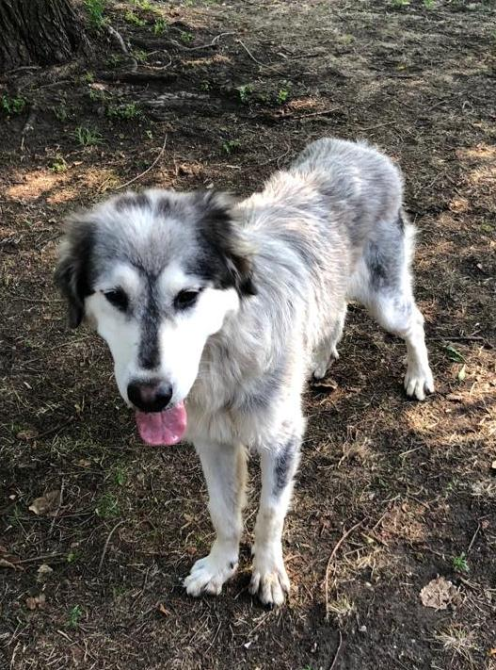

PENELOPE, UNA PRINCIPESSA IN ATTESA DEL REGNO!

Penelope è bella ed elegante come una principessa!
Si trova nel canile di Ravenna in attesa di una famiglia speciale.
È un meticcio di taglia grande , anno di nascita presunto 2017.
Ha davvero un carattere dolcissimo
Va d’accordo con maschi e femmine ed è diventata brava al guinzaglio assieme alle volontarie.
Diamole una nuova chance !

Canile di Ravenna 0544453095

Data appello: agosto 2020

